mr. sc. Jadranka Luketa-Marković prof. povijesti umjetnosti i komparativne književnosti - učiteljica pčelarske prakse

Pčelinjaci:: Stan:
Zagreb -Maksimir, Hegedušićeva 20
Selišće Sunjsko, 10000 Zagreb
Đulovac
Primošten
095 9145843 mr.sc.Luketa
jadranka.luketa@gmail.com
Zagreb, 21. 10. 2012
Dubravka Čakoran
Osnovna škola Josip Juraj Strossmaer
Varšavska, Zagreb

Poštovana gospođo Dubravka,

Zahvaljujem vam što ste me pozvali na razgovor o pčelama s vašim učenicima 2. razreda osnovne škole.
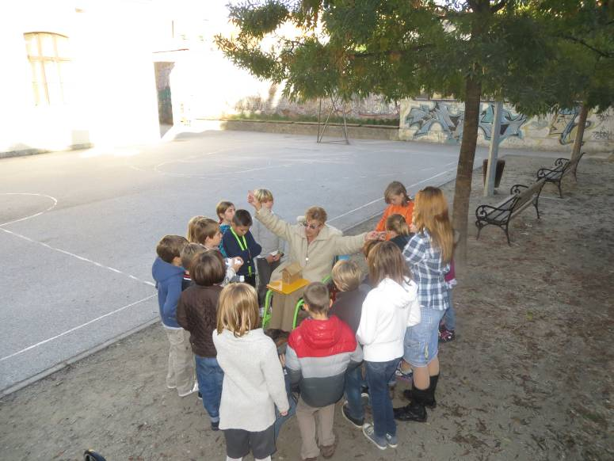
Podsjetili su me na neka stara vremena kad sam i ja radila u razredu, odnosno za njih nastavna pomagala u izdavačkom poduzeću Školka knjiga.
Napunili su me silnom energijom. Kao da sam dobila krila i mogla poletjeti. Moje oduševljenje se vidi i na slici.
Hvala vam što ste učenike pripremili i na moje kretanje u invalidskim kolicima. Upoznali su me da im to nije novost jer se i neki njihovi susjedi isto tako kreću jer su nastradali u nesreći ili prometu gdje treba biti jako oprezan. Takovo spontano ponašanje nije uobičajeno kod odraslih ljudi koji obično prema nama, drugačijima imaju predrasude i odbojnost. I odnos prema mojem psu –terapeutu je bio topao i prijateljski.
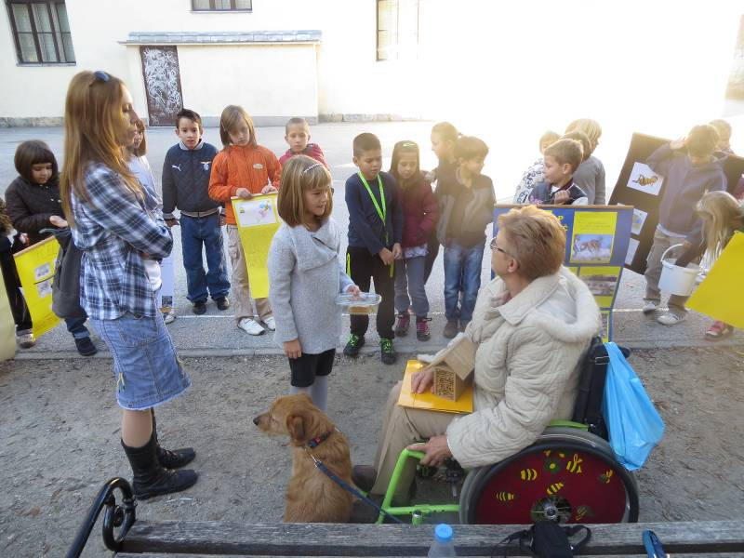
Naš se susret odvijao u spontanom razgovoru gdje su mi oni pokazivali plakate koje su načinili za školsku izložbu. Pitanjima sam ih poticala da iznesu svoja znanja i iskustva s pčelama. Oduševili sume svojom znanjem i spoznajom o važnosti pčela pri oprašivanju. Na pitanje o ulozi pčela u otkrivanju mina, istraživanju koje se vrši na Agronomskom fakultetu više nisam stigla odgovoriti.
Smatram da je moj doprinos bio u uklanjanju njihova straha od pčelinjeg uboda i ukazivanje na neophodnu liječničku skrb kod onih koji su alergični na pčelinji ubod, odnosno na ljekovitost i vrijednost pčelinjih uboda kod ostalih.
Školskoj sam izložbi pridodala žive pčele u kavezu, med, propolis, med u saću, pčelinji vosak u obliku svjećica, propolisne bombone koje su za tu priliku pripremili članovi i volonteri Pčelarske radionice Doma za starije i nemoćne osobe Maksimir.
Fotografije na priloženom CD-u snimio je Tom Jasak, student socijalnog rada i volonter - kod mene, a sada i kod vas na praksi.
Čestitam vam na širini znanja, sposobnosti i uklanjanja predrasuda koje ste poklonili vašim učenicima. To će im kasnije u životu otvoriti mnoge mogućnosti za cjelovit i bogat život. Možda se između njih regrutira neki pčelar ili pčelarski znanstvenik.

S poštovanjem
Mr. sc. Jadranka, Luketa-Marković

Na znanje:
Prof. dr,sc,Nikiola Kezič Agronomski fakultet , Zagreb
Uprava doma za starije i nemoćne osobe Maksimir
Hrvatka udruga para i tetraplegičara
Udruga promicanja istih mogućnosti
Volonteri Pčelarske radionice

